PT2023-PEC-TW-OHS-20231011
CSA 3.7.1 職業健康與安全政策

公司是否有職業安全健康政策/承諾?

是的，對職業健康和安全有承諾，其中包括以下內容：
答案：

認可實施職業健康安全政策。
請選擇最高認可決策機構：

請提供佐證資料

CSA 3.7.2 職業健康與安全計劃

公司有職業健康安全管理系統嗎？

是的，我們有職業健康安全管理系統，包含以下元素 (請選擇適切的選項)
答案：

請提供佐證資料

CSA 3.7.3 死亡人數

請填寫下表，列出員工和承包商與工作相關的死亡人數。
組織或在組織控制的工作場所中執行的組織
死亡人數（員工）
 | FY 2020 | FY 2021 | FY 2022 | 2023 YTD

提供按年齡分列
 | FY 2020 | FY 2021 | FY 2022 | 2023 YTD

請提供按性別分列
 | FY 2020 | FY 2021 | FY 2022 | YTD2023

請按管理級別分列
 | FY 2020 | FY 2021 | FY 2022 | 2023 YTD

請按種族、族裔、國籍、原籍國或文化背景分列
 | FY 2020 | FY 2021 | FY 2022 | 2023 YTD

其他，請具體說明

死亡 (承包商)
 | FY 2020 | FY 2021 | FY 2022 | 2023 YTD

請按性別分列
 | FY 2020 | FY 202 | FY 2022 | 2023 YTD

請依年齡提供分列
 | FY 2020 | FY 2021 | FY 2022 | 2023 YTD

請按管理級別（例如初級/低級、中級、高級/高層管理人員）提供分列
 | FY 2021 | FY 2022 | FY 2023

請按種族、族裔、國籍、原籍國或文化背景分列
 | FY 2021 | FY 2022 | FY 2023

其他，請具體說明

CSA 3.7.4 誤工工傷頻率 (LTIFR) - 員工

LTIFR=（損失工時工傷數）/（會計期間的總工作小時數）x 1'000'000 損失工時工傷率 （LTIR）
LTIR=（失時工傷數）/（會計期間的總工作小時數）x 200'000 DART（休假天數/限制或轉移率）
損失工時工傷頻率 （LTIFR） （員工）
 | FY 2020 | FY 2021 | FY 2022 | 2023 YTD

請提供按年齡的分列
 | FY 2020 | FY 2021 | FY 2022 | 2023 YTD

請提供按性別的分列
 | FY 2020 | FY 202 | FY 2022 | 2023 YTD

請提供按職級的分列
 | FY 2020 | FY 2021 | FY 2022 | 2023 YTD

請提供按種族、國籍、出生裔、文化背景的分列
 | FY 2020 | FY 2021 | FY 2022 | 2023 YTD

其他，請具體說明

替代指標
請提供公司員工的損失工作日率 （LWR） 或休假天數/限制或轉移率 （DART）（每 200,000 個工作小時）。
損失工時工傷頻率 （LTIFR） （承包商）
 | FY 2020 | FY 2021 | FY 2022 | 2023 YTD

請提供按年齡分列
 | FY 2020 | FY 2021 | FY 2022 | 2023 YTD

請提供按性別分列
 | FY 2020 | FY 2021 | FY 2022 | 2023 YTD

請提供按職級分列
 | FY 2020 | FY 2021 | FY 2022 | 2023 YTD

請提供按種族、國籍、出生裔、文化背景之分列
 | FY 2020 | FY 2021 | FY 2022 | 2023 YTD

其他，請具體說明

請提供作證資料

CSA 3.7.5 誤工工傷頻率 (LTIFR) - 承包商

LTIR=（失時工傷數）/（會計期間的總工作小時數）x 200'000 DART（休假天數/限制或轉移率）
損失工時工傷頻率 （LTIFR） （承包商）
 | FY 2020 | FY 2021 | FY 2022 | 2023 YTD

請提供按年齡的分列
 | FY 2020 | FY 2021 | FY 2022 | 2023 YTD

請提供按性別的分列
 | FY 2020 | FY 2021 | FY 2022 | 2023 YTD

請提供按職級分列
 | FY 2020 | FY 2021 | FY 2022 | 2023 YTD

請提供按種族、國籍、出生裔、文化背景分列
 | FY 2020 | FY 2021 | FY 2022 | 2023 YTD

其他，請具體說明

替代指標
請提供貴公司員工的損失工作日率 （LWR） 或休假天數/限制或轉移率 （DART）（每 200,000 個工作小時）。
損失工時工傷頻率 （LTIFR） （承包商）
 | FY 2020 | FY 2021 | FY 2022 | 2023 YTD

請提供按年齡的分列
 | FY 2020 | FY 2021 | FY 2022 | 2023 YTD

請提供按性別的分列
 | FY 2020 | FY 2021 | FY 2022 | 2023 YTD

請提供按職級的分列
 | FY 2020 | FY 2021 | FY 2022 | 2023 YTD

請按種族、族裔、國籍、原籍國或文化背景分列
 | FY 2020 | FY 2021 | FY 2022 | 2023 YTD

其他，請具體說明

請提供佐證資料

GRI 403 職場安全健康

公司是否已實施職場安全健康管理系統？(依據法規或公認重大議題) (GRI403-1)

基本資料 (請各廠區同仁協助完成以下) (GRI 403-1, GRI 403-8)
 | 正職人員人數 | 臨時人員人數 | 主要負責職安同仁共有幾位 | 職安同仁姓名/聯絡方式 | 是否有廠護？
 | 廠護人數 | 通過認證人員 認證類別/幾位 | 其他相關重要資訊

職業安全衛生 (OHS) 管理系統系統相關 (GRI 403-1, GRI 403-8)
是否已取得以下管理系統認證？
 | 已通過 | 到期日 | 說明

陳述是否已實施職業安全衛生管理系統；描述此職業安全衛生管理系統所涵蓋之工作者、活動及工作場所的範圍
 | 管理方針 | 權責單位 | 政策承諾 | 短中長期目標 | 申訴機制 管道

2023年內部稽核實施日期如下表：
 | 實施頻率 | 日期 | 結果 | 改善方案 | 額外補充說明

2023年外部稽核實施日期如下表：
 | 實施頻率 | 日期 | 結果 | 改善方案 | 額外補充說明

請說明上述職場安全健康管理系統含蓋的範圍。若有任何無含蓋，請解釋原因。(GRI 403-1)

請問說明公司如何進行職場安全健康管理與危害辨識? (GRI 403-2)
• 具體說明這些流程是否基於法律要求及/或公認的標準/指引；
• 描述例行性流程的頻率與範圍；
• 描述非例行性流程中可能誘發的變數，如操作程序或設備的改變；事故調查；工作者投訴或轉介；工作者或工作流程的改變；監控工作環境、工作者健康的結果，包括暴露監控（如暴露於噪音、震動、灰塵）；
• 解釋如何對較易承受職業傷害或職業病風險的工作者，消除進行這些流程的障礙，如面臨語言障礙或視力或聽力受損的工作者（如透過工作者容易理解的語言，提供職業安全衛生的培訓與資訊）。

請說明職場安全健康的彙報流程？如何保障員工的職場安全健康？(GRI 403-2)
保護工作者免於處分，包括制定政策與流程防止他們遭受恐嚇、威脅、或可能對他們的雇用或工作合約產生負面衝擊的行為（包括終止、降級、失去補貼、紀律、和任何其他不利的對待）。工作者可能因他們離開其所認為可能導致危害或疾病的工作狀況、或向工作者代表、雇主或是監管機關報告危害或危險狀況而遭受處分。

工作者是否可自行轉調離開可能導致傷害或疾病的工作？(GRI 403-2)

呈上題，請說明解釋如何保護工作者免予處分？ (GRI 403-2)
蓋工作者拒絕或停止不安全或不健康工作的權利。工作者有權離開他們認為可能導致他們或其他人受傷或疾病的工作狀況。

請描述調查職業事故的流程 (GRI403-3)
事故相關危害辨識與風險評估的流程， | 利用分級管控以決定糾正行動 | 職業安全衛生管理系統所需進行的改善措施

職場安全健康之工作者的管理流程--
描述工作者參與職場安全健康

若有設立勞資共同組成之安全健康委員會，請描述以下 (GRI403-4)
安全衛生委員會的職責 | 安全衛生委員會的開會頻率 | 安全衛生委員會的決策權 | 若無工作者擔任代表，請解釋原因

請描述為工作者提供的職場安全衛生培訓(GRI403-5)
如何評估訓練需求 | 如何設計和進行訓練 (主題與內容、講師能力、學員對象、訓練頻率、理解度) | 是否於工作時間內提供支薪的免費訓練 | 如何評估訓練的有效性

工作者健康促進 (GRI403-6)
欄位1

預防和減輕與業務有關的職場安全衝擊 (GRI403-7)
如何預防組織營運、產品或服務相關的職場安全健康之負面衝擊 | 如何減緩組織營運、產品或服務相關的職場安全健康之負面衝擊

職場安全健康管理系統涵蓋的工作者 (GRI403-8)
工作者含所有員工、非員工與非員工但其工作或工作場所受本公司管控
請描述依法要求下實施的職場安全健康管理系統 | 在此職場安全健康管理系統下經內部稽核確認的工作者比例 | 在此職場安全健康管理系統下經外部稽核認證的工作者比例 | 此揭露是否排除任何工作者？若有，請說明原因 | 承上述，請提供背景資料或假設、方法學

職業傷害 (GRI403-9)
所有員工之職業傷害相關統計 (請參考下列公式)
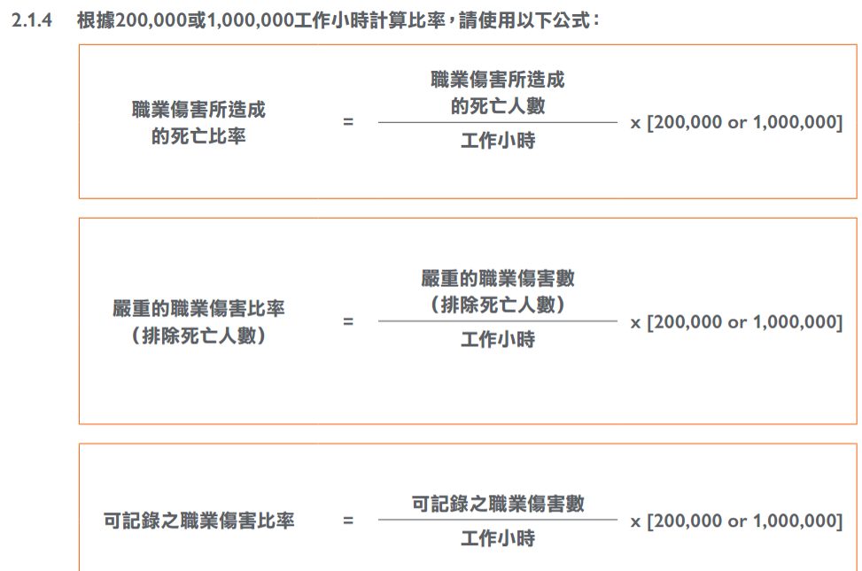
職業傷害所造成的死亡數量與比率 | 嚴重的職業傷害的數量與比率（排除死亡人數） | 可記錄之職業傷害的數量與比率 | 職業傷害的主要類型 | 工作時數

職業傷害 (GRI403-9)
所有非員工但其工作及/或工作場所受組織所管控之工作者相關統計 (請參考前項公式)
職業傷害所造成的死亡數量與比率 | 嚴重的職業傷害的數量與比率（排除死亡人數） | 可記錄之職業傷害的數量與比率 | 職業傷害的主要類型 | 工作時數

職業傷害 (GRI403-9)
造成嚴重職業傷害風險的職業危害
如何決定這些危害 | 報導期間內，何種危害造成或促成嚴重傷害 | 使用分級管控，消除這些危害並將風險降至最低，所採取或即將採取的行動。

職業病 (GRI403-10)
所有員工之職業傷害相關統計
職業病所造成的死亡數量與比率； | 可記錄之職業病的案件數量 | 職業病的主要類型

職業病 (GRI403-10)
所有非員工但其工作及/或工作場所受組織所管控之工作者相關統計
職業病所造成的死亡數量與比率； | 可記錄之職業病的案件數量； | 職業病的主要類型。

職業病 (GRI403-10)
造成疾病風險的職業危害，
如何決定這些危害； | 報導期間內，何種危害造成或促成疾病案例 | 使用分級管控，消除這些危害並將風險降至最低，所採取或即將採取的行動

職業病 (GRI403-10)
此揭露項目是否排除任何工作者，並說明其原因（如有排除），包括所排除工作者之類型。

職業病 (GRI403-10)
請說明上述邊賄數據之背景資訊、標準、假設或方法學。

